2020年高考物理100考点最新模拟题千题精练
第四部分 曲线运动
专题4.26曲线运动中的相遇问题
一．选择题
1．（2018湖北荆州第一次质检）如图所示，一位同学玩飞镖游戏。圆盘最上端有一P点，飞镖抛出时与P等高，且距离P点为L。当飞镖以初速度v₀垂直盘面瞄准P点抛出的同时，圆盘以经过盘心O点的水平轴在竖直平面内匀速转动。忽略空气阻力，重力加速度为g，若飞镖恰好击中P点，则v₀可能为( )
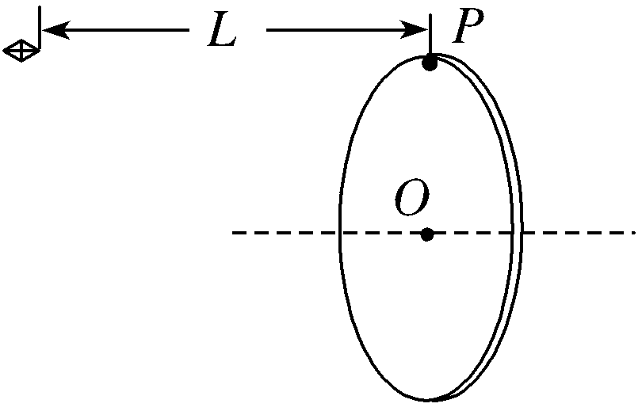
A．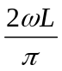 B．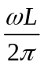 C．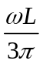 D．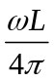．
【参考答案】C
【名师解析】设圆盘的直径为d，飞镖恰好击中P点，根据平抛运动规律，d=gt²，L=v₀t，根据匀速圆周运动规律，t=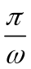+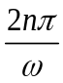= 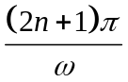，联立解得：v₀=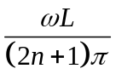，n=0,1,2,3，···。选项C正确。
2．如图所示，M是水平放置的半径足够大的圆盘，绕过其圆心的竖直轴OO′匀速转动，规定经过圆心O水平向右为x轴的正方向．在圆心O正上方距盘面高为h处有一个正在间断滴水的容器，从t=0时刻开始随传送带沿与x轴平行的方向做匀速直线运动，速度大小为v．已知容器在t=0时刻滴下第一滴水，以后每当前一滴水刚好落到盘面上时再滴一滴水．下列说法正确的是（ ）
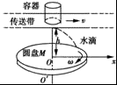
A．从水滴落下到落在圆盘上的时间为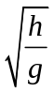
B．要使每一滴水在盘面上的落点都位于同一直线上，圆盘转动的角速度ω应满足nπ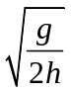， （n=1，2，3，…）
C．第一滴水与第二滴水在盘面上落点间的最小距离为x．
D．第二滴水与第三滴水在盘面上落点间的最大距离x．
【参考答案】BD
【名师解析】水滴在竖直方向做自由落体运动，由h=gt²，解得t=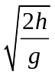，选项A错误；要使每一滴水在圆盘面上的落点都位于同一条直线上，在相邻两滴水的下落时间内，圆盘转过的角度为nπ，所以圆盘转动的角速度ω=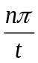=nπ， （n=1，2，3，…）选项B正确；第一滴水落在圆盘上的水平位移为x₁=vt=v，第二滴水落在圆盘上的水平位移为x₂=v·2t=2v，当第二滴水与第一滴水在盘面上的落点位于同一直径上圆心的同侧时，第一滴水与第二滴水在盘面上落点间的距离最小，最小距离x= x₂- x₁= 2v- v= v，选项C错误；第三滴水在圆盘上的水平位移为x₃=v•3t=3v，当第二滴水与第三滴水在盘面上的落点位于同一直径上圆心的两侧时两点间的距离最大，为x=x₂+x₃=5v，选项D正确。
3.（2018高考全国理综III）在一斜面顶端，将甲乙两个小球分别以v和的速度沿同一方向水平抛出，两球都落在该斜面上。甲球落至斜面时的速率是乙球落至斜面时速率的（ ）
A．2倍 B．4倍 C．6倍 D．8倍
【参考答案】.B
【命题意图】 本题考查平抛运动规律、机械能守恒定律及其相关的知识点。
【解题思路】设甲球落至斜面时的速率为v₁，乙落至斜面时的速率为v₂，由平抛运动规律，x=vt，y=gt²，设斜面倾角为θ，由几何关系，tanθ=y/x，小球由抛出到落至斜面，由机械能守恒定律，mv²+mgy=mv₁²，联立解得：v₁=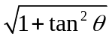·v，即落至斜面时的速率与抛出时的速率成正比。同理可得，v₂=·v/2，所以甲球落至斜面时的速率是乙球落至斜面时的速率的2倍，选项A正确。
【方法归纳】对于小球在斜面上的平抛运动，一般利用平抛运动规律和几何关系列方程解答。
4．（2018江苏高考物理）某弹射管每次弹出的小球速度相等．在沿光滑竖直轨道自由下落过程中，该弹射管保持水平，先后弹出两只小球．忽略空气阻力，两只小球落到水平地面的（ ）
A．时刻相同，地点相同 B. 时刻相同，地点不同
C. 时刻不同，地点相同 D. 时刻不同，地点不同
【参考答案】 B
【命题意图】本题考查平抛运动及其相关知识点。
【解题思路】由于小球随弹射管在竖直方向做自由落体运动，在水平方向做匀速直线运动， 所以先后弹出两只小球．忽略空气阻力，两只小球应该同时落到地面，即落到水平地面的时刻相同；由于弹射管每次弹出的小球速度相等，但是小球在空中运动时间不同，所以落地地点不同，选项B正确。
点睛：本题以平抛运动为背景考查合运动与分运动的关系及时刻和位置的概念，解题时要注意弹射管沿光滑竖直轨道向下做自由落体运动，小球弹出时在竖直方向始终具有跟弹射管相同的速度。
5．（2017高考江苏物理）如图所示，A、B两小球从相同高度同时水平抛出，经过时间t在空中相遇，若两球的抛出速度都变为原来的2倍，则两球从抛出到相遇经过的时间为（ ）
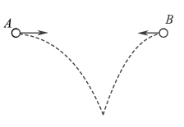
A. B. 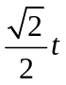 C.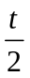 D. 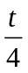
【参考答案】C
【名师解析】设第一次抛出时A球速度为v₁，B球速度为v₂，根据平抛运动规律，则A、B之间的水平距离x=（v₁+ v₂）t。第二次两球的抛出速度都变为原来的2倍，设两球从抛出到相遇经过的时间为t’，根据平抛运动规律，则有x=（2v₁+2 v₂）t’。联立解得t’=t/2，选项C正确。

二．计算题
1．（12分）（2018北京东城期末）人类总想追求更快的速度，继上海磁悬浮列车正式运营，又有人提出了新设想“高速飞行列车”，并引起了热议。如图1所示，“高速飞行列车”拟通过搭建真空管道，让列车在管道中运行，利用低真空环境和超声速外形减小空气阻力，通过磁悬浮减小摩擦阻力，最大时速可达4千公里。我们可以用高中物理知识对相关问题做一些讨论，为计算方便，取“高速飞行列车”（以下简称“飞行列车”）的最大速度为v_{1m}=1000m/s；取上海磁悬浮列车的最大速度为v_{2m}=100 m/s；参考上海磁悬浮列车的加速度，设“飞行列车”的最大加速度为a=0.8m/s²。
（1）若“飞行列车”在北京和昆明（距离为L=2000km）之间运行，假设列车加速及减速运动时保持加速度大小为最大值，且功率足够大，求从北京直接到达昆明的最短运行时间t。
（2）列车高速运行时阻力主要来自于空气阻力，因此我们采用以下简化模型进行估算：设列车所受阻力正比于空气密度、列车迎风面积及列车相对空气运动速率的平方；“飞行列车”与上海磁悬浮列车都采用电磁驱动，可认为二者达到最大速度时功率相同，且外形相同。在上述简化条件下，求在“飞行列车”的真空轨道中空气的密度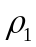与磁悬浮列车运行环境中空气密度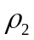的比值。
（3）若设计一条线路让“飞行列车”沿赤道穿过非洲大陆，如图2所示，甲站在非洲大陆的东海岸，乙站在非洲大陆的西海岸，分别将列车停靠在站台、从甲站驶向乙站（以最大速度）、从乙站驶向甲站（以最大速度）三种情况中，车内乘客对座椅压力的大小记为F₁、F₂、F₃，请通过必要的计算将F₁、F₂、F₃按大小排序。（已知地球赤道长度约为4×10⁴km，一天的时间取86000s）
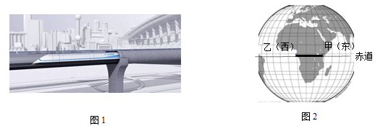
【名师解析】．（12分）解：
（1）“飞行列车”以最大加速度a=0.8m/s²加速到最大速度v_{1m}=1000m/s通过的距离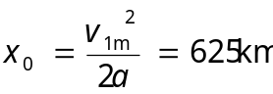
因为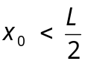，所以列车加速到v_{1m}后保持一段匀速运动，最后以相同大小的加速度匀减速到站停下，用时最短。
加速和减速阶段用时相等：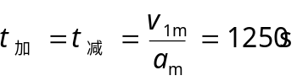
匀速阶段用时为：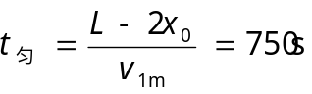
所以最短运行时间 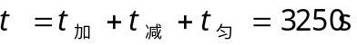
（2） 列车功率为P，以最大速度v_{m}匀速运行时，牵引力等于阻力f，此时有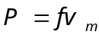
由题中简化条件可以写出：阻力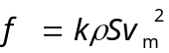，因此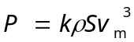。“飞行列车”和磁悬浮列车功率P相同；外形相同，所以迎风面积S相同，因此二者运行环境中空气密度之比为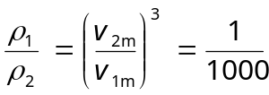。
（3）地球赤道上的物体因地球自转而具有一定的速度，其大小为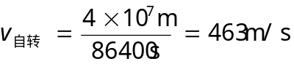
三种情况中乘客相对地心的速度大小v分别为：
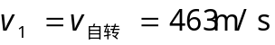
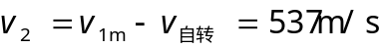
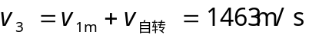
设座椅与人之间的相互作用弹力大小为F，地球对人的万有引力为F_{引}，则：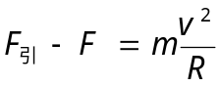
所以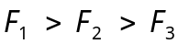
2．如图所示，某电视台娱乐节目，要求选手从较高的平台上以水平速度v₀跃出后，落在水平传送带上，已知平台与传送带的高度差H＝1.8 m，水池宽度s₀＝1.2 m，传送带A、B间的距离L₀＝20.85 m，由于传送带足够粗糙，假设人落到传送带上后瞬间相对传送带静止，经过一个Δt＝0.5 s反应时间后，立刻以a＝2 m/s²、方向向右的加速度跑至传送带最右端．(g取10 m/s²)
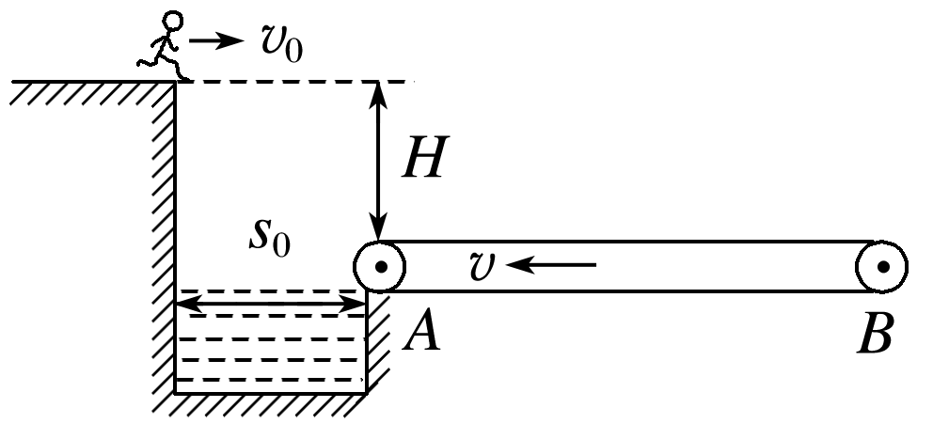
(1)若传送带静止，选手以v₀＝3 m/s的水平速度从平台跃出，求从开始跃出到跑至传送带右端经历的时间．
(2)若传送带以v＝1 m/s的恒定速度向左运动，选手若要能到达传送带右端，则从高台上跃出的水平速度v₁至少多大．
【参考答案】(1)5.6 s (2)3.25 m/s
【名师解析】(1)选手离开平台做平抛运动，则：H＝gt
解得t₁＝ ＝0.6 s
x₁＝v₀t₁＝1.8 m
选手在传送带上做匀加速直线运动，则：
L₀－(x₁－s₀)＝at
解得t₂＝4.5 s
总时间t＝t₁＋t₂＋Δt＝5.6 s
(2)选手以水平速度v₁跃出落到传送带上，先向左匀速运动后再向左匀减速运动，刚好不从传送带上掉下时水平速度v₁最小，则：
v₁t₁－s₀＝vΔt＋
解得：v₁＝3.25 m/s.

